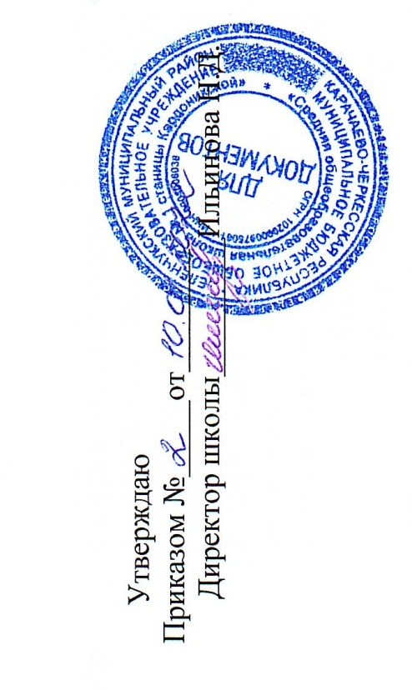

.

ПЛАН мероприятий,
направленных на формирование и оценку функциональной грамотности
обучающихся МБОУ «СОШ № 1ст. Кардоникской»,
на 2021-2022 учебный год

Цель: создание условий для реализации Плана мероприятий по формированию функциональной грамотности обучающихся.
Задачи:
1. Использование различных механизмов для реализации системы мер по формированию функциональной грамотности обучающихся.
2. Обеспечение модернизации содержания образования в соответствии с ФГОС.
3. Совершенствование содержания учебно-методического комплекса образовательного процесса.
4. Развитие системы оценки и мониторинга качества образования обучающихся.
5. Укрепление материально-технической базы.
6. Улучшение качества внеурочной и внеклассной работы.
7. Активизация роли родителей в процессе обучения и воспитания детей

№ п/п | Наименование мероприятия | Ответственный исполнитель | Срок исполнения | Ожидаемые результаты реализации мероприятий
1. Подготовительный этап
1.1 | Определение школьного координатора по вопросам формирования и оценки функциональных грамотностей обучающихся (читательская грамотность, математическая грамотность, естественнонаучная грамотность, финансовая грамотность, глобальные компетенции и креативное мышление) | Батчаева Ф.А. зам. директора по УВР | сентябрь | Скорректированы в части формирования и оценки функциональной грамотности обучающихся планы работы на 2021-2022 учебный год школьных методических служб, школьных методических объединений
1.2. | Издание приказа о разработке плана мероприятий, направленных на повышение функциональной грамотности обучающихся | Директор ОУ  Ильинова Н.Д.. | сентябрь | Приказ о разработке плана мероприятий, направленных на повышение функциональной грамотности обучающихся в ОУ
1.3 | Разработка и утверждение школьного плана мероприятий по формированию и оценке функциональной грамотности обучающихся на 2021-2022 учебный год | Батчаева Ф.А. зам. директора по УВР | сентябрь | Скорректированы в части формирования и оценки функциональной грамотности обучающихся планы работы на 2021-2022 учебный год школьных методических служб, школьных методических объединений
1.4 | Формирование баз данных:  - учителей, участвующих в формировании функциональной грамотности;  - обучающихся 8-9 классов | Батчаева Ф.А. зам. директора по УВР | сентябрь | Сформированы базы данных:  - обучающихся 8-9 классов 2021-2022 учебного года;  - учителей, участвующих в формировании функциональной грамотности по направлениям;
1.5 | Регистрация педагогов, участвующих в формировании функциональной грамотности, на платформе «Российская электронная школа»  https://fg.resh.edu.ru. Мониторинг регистрации педагогов на платформе. | Батчаева Ф.А. зам. директора по УВР | октябрь | Отчет
1.6 | Родительский лекторий об организации формирования функциональной грамотности обучающихся в рамках учебного процесса (урочное и внеурочное время) | Классные руководители | Октябрь 2021 года, апрель 2022 года | Протоколы родительских собраний
1.7 | Внесение изменений в ООП ООО, рабочие учебные программы педагогов, программы по внеурочной деятельности | Батчаева Ф.А. зам. директора по УВР | Октябрь  ноябрь | Скорректированы в части формирования и оценки функциональной грамотности обучающихся ООП ООО, рабочие учебные программы 8-9 классов
1.12 | Подготовка базы тестовых заданий (8-9 классы) для проверки сформированности математической, естественнонаучной, читательской, финансовой и глобальной грамотности | Педагоги, работающие в 8-9 классах | Октябрь  ноябрь | База тестовых заданий по всем направлениям функциональной грамотности
2. Основной этап
2.1 | Проведение совещания с руководителями школьных методических объединений | Батчаева Ф.А. зам. директора по УВР | октябрь | Повышение уровня информированности педагогов
2.2. | Тематические заседания ШМО по вопросам формирования функциональной грамотности | Руководители ШМО | Октябрь 2021 года – март 2022 года | Протоколы заседаний ШМО, методические рекомендации
2.3 | Посещение и анализ учебных занятий в целях оценки подходов к проектированию метапредметного содержания и формированию функциональной грамотности обучающихся | Батчаева Ф.А. зам. директора по УВР  Руководители ШМО | Декабрь 2021 года – январь 2022 года | Аналитическая справка
2.4 | Внедрение в учебный процесс банка заданий для оценки функциональной грамотности, разработанных ФГБНУ «Институт стратегии развития образования Российской академии образования» | Педагоги | Ноябрь 2021 года – апрель 2022 года | Аналитические материалы по итогам выполнения заданий
3. Диагностическо-аналитический этап
3.1 | Выполнение заданий по оценке сформированности функциональной грамотности в рамках мероприятий регионального мониторинга | Батчаева Ф.А. зам. директора по УВР  Руководители ШМО | По графику регионального мониторинга | Справки по итогам мероприятий мониторинга (по заданиям функциональной грамотности – отдельно)
3.2 | Выполнение заданий для оценки функциональной грамотности, разработанных ФГБНУ «Институт стратегии развития образования Российской академии образования» | Батчаева Ф.А. зам. директора по УВР  Руководители ШМО | По графику  регионального мониторинга | Аналитические материалы
3.7 | Мониторинг «Оценка уровня владения педагогами технологий формирования функциональной грамотности обучающихся» | Батчаева Ф.А. зам. директора по УВР | Май 2022 года | Справка
3.8 | Обобщение инновационного опыта педагогов (проведение открытых уроков) и обобщение его на заседаниях методических объединений, | Батчаева Ф.А. зам. директора по УВР  руководители ШМО | Май 2022 года | Справка

